2e annÉE du primaire

Semaine du 20 avril 2020

**Bonjour à vous!**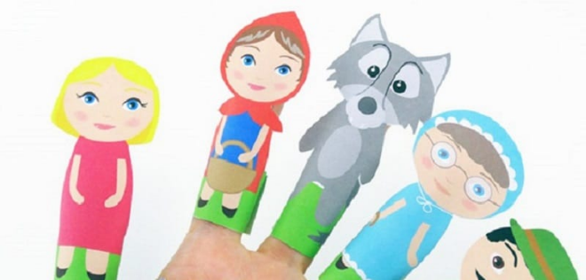

**Nous sommes heureuses d’avoir vu plusieurs de vos phrases et vos œuvres sur le python royal.Voici des suggestions d’activités pour cette semaine.Vous pourrez lire et écouter la belle histoire du “ Petit Chaperon rouge”que plusieurs amis connaissent déjà.Vous pouvez nous envoyer une photo de vos marionnettes si vous avez le goût.**

**Le jeu de mathématique est vraiment super pour réviser ta compréhension du nombre.**

**Voici deux liens pour faire une révision de grammaire:**

**L’adjectif**: [ici](https://lesfondamentaux.reseau-canope.fr/discipline/langue-francaise/grammaire/les-adjectifs-qualificatifs/le-role-des-adjectifs-qualificatifs.html) et [ici](https://lesfondamentaux.reseau-canope.fr/discipline/langue-francaise/grammaire/les-adjectifs-qualificatifs/la-place-des-adjectifs-qualificatifs.html) **Le verbe**: [ici](https://lesfondamentaux.reseau-canope.fr/discipline/langue-francaise/grammaire/les-verbes/identifier-un-verbe.html)

Si tu veux voir des vidéos sur l’environnement, va sur **Youtube** “ Ma petite planète chérie”.

Bonne semaine les élèves!

Mme Michèle et Mme Denis

Le Petit Chaperon rouge 1

Consigne à l’élève 1

Matériel requis 1

Information aux parents 1

Will You Share With Me? 4

Consigne à l’élève 4

Matériel requis 4

Information aux parents 4

Annexe – Will You Share With Me? 5

BANQUE DE MOTS 5

Jouons à la centaine 7

Consigne à l’élève 7

Matériel requis 7

Information aux parents 7

Annexe – Plateau de jeu 9

Centaine 9

Dizaine 9

Unité 9

Annexe – Cartes de jeu 11

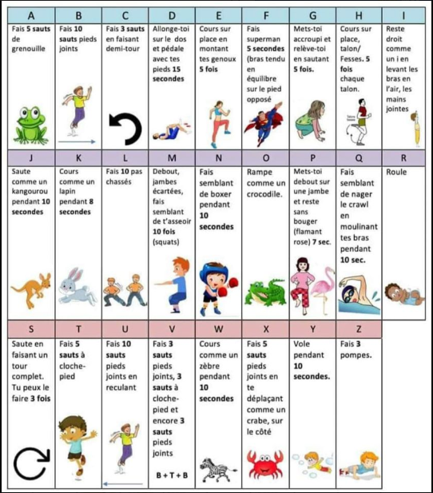 13

Je joue au bruiteur ! 14

À la pige! 18

Consigne à l’élève 18

Matériel requis 18

Annexe 1 – À la pige! 19

Annexe 2 : À la pige! 20

Mots à découper 20

T’es plus ma copine! 21

Consigne à l’élève 21

Matériel requis 21

Information aux parents 21

Français, langue d’enseignement

Le Petit Chaperon rouge

Consigne à l’élève

* Tu vas pouvoir lire toi-même l’histoire du Petit Chaperon rouge. Clique sur ce lien : [Petit Chaperon rouge](http://ebookids.com/fr/livres-enfants/contes/3-9/histoires/Le-petit-chaperon-rouge-BIq)
* Après avoir lu toi-même l’histoire, tu peux te la faire raconter. Clique sur l’icône de la note de musique et tu entendras l’histoire.
* **Tu peux répondre au petit questionnaire au bas de la page.**
* Tu peux dessiner les personnages sur une feuille ou un carton, les découper et les coller sur un bâtonnet ou une paille pour les faire bouger.
* Cache-toi derrière une table et fais bouger et parler tes personnages.

Matériel requis

Un ordinateur, une tablette ou un téléphone cellulaire.

Une feuille ou un carton, des crayons.

Un bâtonnet ou une paille.

Du ruban adhésif et des ciseaux.

|  |
| --- |
| Information aux parents  À propos de l’activité  Votre enfant s’exercera à :   * Lire une histoire; * Connaître un conte classique; * Exercer sa créativité.   Vous pourriez :   * Aider votre enfant à lire l’histoire; * Aider votre enfant à fabriquer ses personnages; * Assister à sa petite pièce de théâtre. |

Anglais, langue seconde

Will You Share With Me?

Consigne à l’élève

* Visionne la vidéo de la première chanson et écoute attentivement les paroles.
* Visionne-la une deuxième fois et chante les paroles.
* Visionne-la une troisième fois et chante les paroles encore une fois.
* Visionne la vidéo de la deuxième chanson et écoute attentivement les paroles.
* Visionne-la une deuxième fois et chante les paroles.
* Visionne-la une troisième fois et chante les paroles encore une fois.
* Réfléchis à ta participation (ex. : As-tu chanté en anglais? Est-ce que c’était facile pour toi de chanter cette chanson? Pourquoi?).
* Réunis des objets qui t’appartiennent et dis à tes parents ce que tu peux partager. Utilise la banque de mots en annexe et ce modèle de phrase : *I can share* ___________ (objet).

Matériel requis

Clique [ici](https://www.youtube.com/watch?v=P-YIX0_JMQE) pour visionner la vidéo de la première chanson.

Clique [ici](https://www.youtube.com/watch?v=FIKx3QTIHU4) pour visionner la vidéo de la deuxième chanson.

* Suggestions de lecture : [*Tyson the Terrible*](http://portailjeunes.banq.qc.ca/p/ressources_electroniques/livres_numeriques/), de Diane and Christyan Fox, et [*I’ll Save You BoBo!*](http://portailjeunes.banq.qc.ca/p/ressources_electroniques/livres_numeriques/), de Eileen Rosenthal. Pour accéder aux livres, cliquez sur *TumbleBooks* et effectuez une recherche.

|  |
| --- |
| Information aux parents  À propos de l’activité  Votre enfant apprendra du vocabulaire en anglais lié au partage, à la gentillesse et à l’amitié en chantant deux chansons.  Votre enfant s’exercera :   * À écouter et à comprendre des textes; * À répéter les mots; * À pratiquer sa prononciation; * À créer une version personnalisée du texte d’une chanson.   Vous pourriez :   * Lui demander de répéter les mots et l’aider à bien les prononcer; * Le questionner sur la signification de certains mots des chansons; * Lui permettre de visionner l’un des deux albums suggérés et l’aider à nommer les personnages, à identifier les événements clés de l’histoire et l’ordre dans lequel ils se présentent, puis à redire l’histoire dans ses mots. |

Source : Activité proposée par Lysiane Dallaire, enseignante-ressource à la Commission scolaire de la Rivière-du-Nord, Isabelle Giroux, conseillère pédagogique à la Commission scolaire de la Rivière-du-Nord, Bonny-Ann Cameron, conseillère pédagogique à la Commission scolaire de la Capitale, et Dianne Elizabeth Stankiewicz, conseillère pédagogique à la Commission scolaire de la Beauce-Etchemin.

Anglais, langue seconde

Annexe – Will You Share With Me?

BANQUE DE MOTS

* my toy
* my doll
* my figurine
* my stuffed animal
* my puzzle
* my blocks
* my dinosaur
* my colouring book
* my coloured pencils
* my markers
* my crayons
* my pencil
* my eraser
* my scissors
* my book
* my snack
* my friend
* my time
* etc.

**Anglais- bonification**

**Coucou !**

Étant donné que l’on retrouve la chanson : *If you’re happy and you know it* cette semaine, j’ai pensé en créer une nouvelle pour que tu puisses aider les gens autour de toi à respecter les consignes mises en place pour contrer le covid-19.

If you’re clever and you know it, wash your hands

Si tu es intelligent et que tu le sais, lave tes mains

* Au lieu de taper dans tes mains, fais comme si tu les lavais

If somebody come to close, shout away - AWAY

Si quelqu’un vient trop près, cris recule – recule

* Quand tu dis away pousse ta main vers l’avant comme pour l’arrêter

If you’re bored and you don’t like it, stay busy – BUSY

Si tu t’ennuies et tu n’aimes pas ça, occupe-toi

* Prends la pause en imitant quelque chose que tu aimes faire (peinture, course, bricolage, casse-tête, jeux vidéo, etc.)

If you’re smart and you know it, do all three

Si tu es brillant et que tu le sais, fais les trois

* Tu reprends chacun des gestes bout à bout

**Voici le modèle de la chanson :**

If you’re clever and you know it, wash your hands

If you’re clever and you know it, wash your hands

If you’re clever and you know it, then you really have to prove it

If you’re clever and you know it, wash your hands

Bonne semaine mon petit cœur

Miss Julie 

Mathématique

Jouons à la centaine

Consigne à l’élève

* Découpe les cartes de jeu, mélange-les et place-les, face vers le bas, près du plateau de jeu.
* Tous les joueurs placent leur pion sur la case 0. À tour de rôle, ils lancent le dé pour faire avancer leur pion sur le plateau de jeu en fonction du nombre obtenu sur le dé.
* Lorsqu’un joueur atteint une case avec un arc-en-ciel, il pige une carte et effectue l’action.
* Le premier joueur à atteindre la centaine (la case 100) remporte la partie.
* Les joueurs peuvent ensuite jouer une partie à rebours (à partir de 100) jusqu’à l’atteinte de la case 0.

Matériel requis

* Le plateau et les cartes de jeu qui se trouvent aux pages suivantes.
* Un dé.
* Si vous n’avez pas de dé à la maison, vous pouvezutiliser un [dé virtuel](https://www.dejete.com/de-3d?nbde=1).
* De petits objets qui serviront de pions (autant d’objets que de joueurs).

|  |
| --- |
| Information aux parents  À propos de l’activité  Le but de cette activité est de lire les nombres et de s’approprier le vocabulaire lié au sens du nombre (*unité*, *dizaine*, *centaine*) et aux opérations (*plus*, *moins*, *somme*, *différence*). Cette activité peut être réalisée avec les enfants de 1re et de 2e année.  Votre enfant s’exercera à :   * Compter à partir d’un nombre donné ou réciter la comptine des nombres; * Déterminer l’opération à effectuer selon la situation; * Additionner ou soustraire des nombres.   Vous pourriez :   * Jouer avec votre enfant; * Demander à votre enfant de prédire, en faisant du calcul mental, la case sur laquelle il terminera son déplacement; * Demander à votre enfant de compter les cases à voix haute au cours du déplacement; * Demander à votre enfant de dire l’expression mathématique qui correspond au déplacement effectué (ex. : « 6 + 5 = 11 »). * **Consulte ton coffre à outils pour t’aider.** |

Mathématique

Annexe – Plateau de jeu

|  |  |  |
| --- | --- | --- |
| Centaine | Dizaine | Unité |

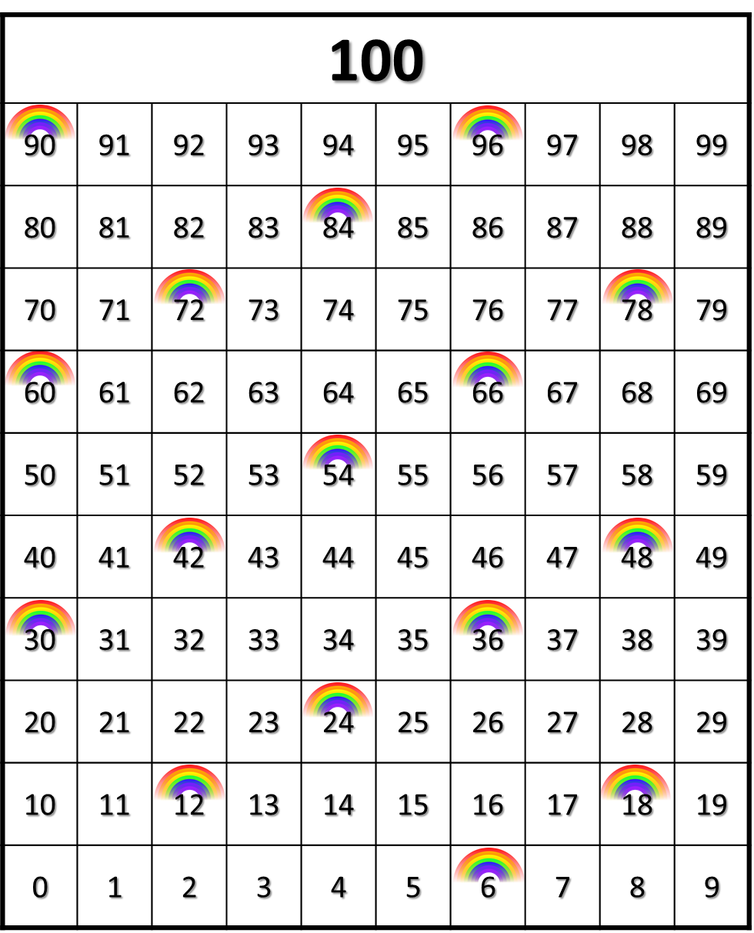

Mathématique

Annexe – Cartes de jeu

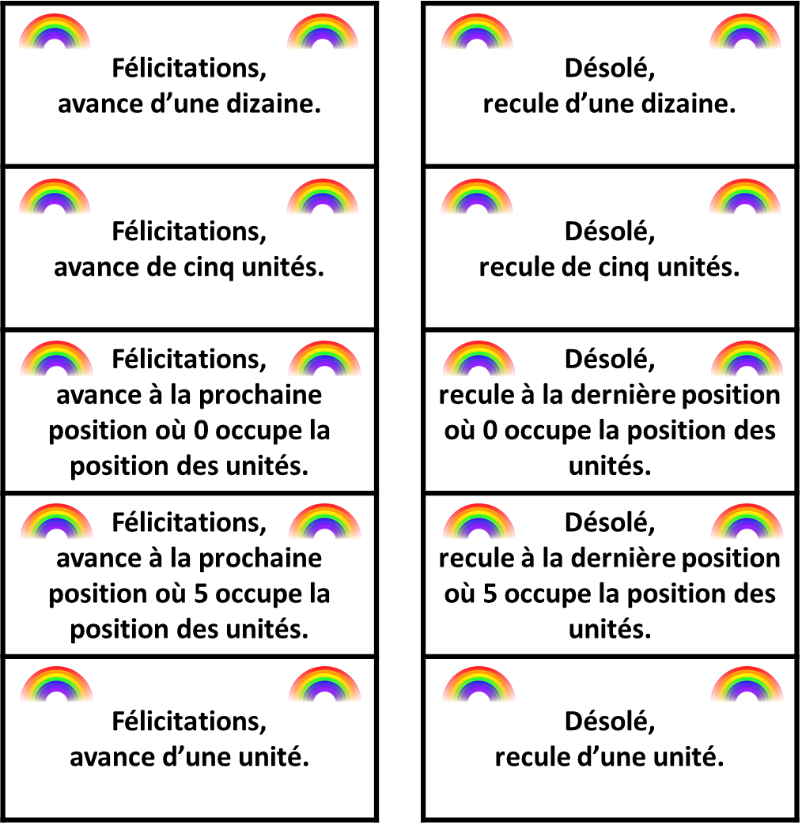

Éducation physique et à la santé

**Découvre le corps humain et passe à l’action**

**Consigne à l’élève**

Activité 1 : Le corps humain

* Consulte les [informations](https://docs.google.com/presentation/d/e/2PACX-1vS6u4ub1dIMT7mUYzTRmw4z9WE1qvQevV06MxeK5Q9MbWG3tuGs2eVDKRp9EnyYfV4FiVzOPw57XKPI/pub?start=false&loop=false&delayms=3000&slide=id.g72f4526375_0_28) concernant le corps humain.
* Dis à tes parents ce que tu as appris sur le corps humain.

Activité 2 : Passe à l’action

* Expérimente les défis proposés.
* Quels défis as-tu trouvés les plus faciles ou difficiles? Mets au défi un membre de ta famille!
* Quelles parties du corps étaient sollicitées dans les différents défis?
* Pour faire ces activités, consulte ce [document](https://docs.google.com/presentation/d/e/2PACX-1vR27gyG4DubbJH83vCJwaAFYMr1UqPxoyQxeR8Yg1VHoJB5jT-XTce9Fm6as39gNVRsn6n0UyeB7y2b/pub?start=false&loop=false&delayms=3000&slide=id.g730a4678a0_0_37).

**Matériel requis**

* Une corde, du ruban ou une quelconque ligne au sol.
* Des bouteilles en plastique ou des contenants de lait vides.
* Deux ballons, dont un ballon de soccer.
* La musique de [Let’s Twist Again](https://www.youtube.com/watch?v=N1HbqY_dtsk&feature=youtu.be).

|  |
| --- |
| **Information aux parents**  **À propos de l’activité**  Votre enfant s’exercera à :   * S’informer sur le corps humain; * Expérimenter des activités physiques.   Vous pourriez :   * Soutenir votre enfant en le questionnant sur ce qu’il a appris à propos du corps humain; * Montrer à votre enfant comment danser le twist sur l’air de [Let’s Twist Again](https://www.youtube.com/watch?v=N1HbqY_dtsk&feature=youtu.be) et danser avec lui. |

Bouge avec ton prénom ☺

(Document réalisé par les enseignants et enseignantes en éducation physique de Saint-Amable)

Consignes à l’élève

* Choisis les lettres que tu retrouves dans ton prénom.
* Pour chaque lettre, tu dois faire le mouvement que l’on te demande.

Information aux parents

Votre enfant s’exercera à :

* Se déplacer de différentes façons.
* Maintenir différentes postures.



Musique

Je joue au bruiteur !



**Consignes à l’élève**

• Jouer le rôle du bruiteur sur un extrait de dessin animé ou de court métrage (voir l’annexe).

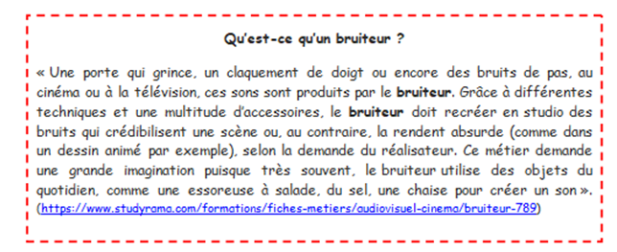

• Visionne un extrait ou la vidéo entière suivante : “Les bruitages au cinéma”.

**(Appuyer sur la touche Ctrl et cliquer sur le lien en même temps)** :

<https://www.youtube.com/watch?v=4XhPjhEEjk8&feature=youtu.be&fbclid=IwAR0KqY1MNLm1KwVuisYF_05sCqcBFOpu5iMKM3gciacOtGhJnJX40hkUHHc>

**Matériel requis**

* Divers objets du quotidien, ta voix et ton corps.
* Lecteur DVD, téléviseur, ordinateur ou tablette.

|  |
| --- |
| **Information aux parents**  **À propos de l’activité**   * Votre enfant s’exercera à faire la sonorisation d’un extrait d’un dessin animé ou d’un court métrage en utilisant des objets qui l’entourent, sa voix et son corps. * Vous pourriez participer à l’activité avec votre enfant. |

**Musique**

**Annexe – Je joue au bruiteur !**

**Proposition de création**

Le **bruiteur** est la personne chargée d’imiter, par divers procédés, les bruits de la vie quotidienne dans une émission, un dessin animé, un film, un spectacle ou une pièce de théâtre.

* Choisis un dessin animé que tu aimes, sur DVD, à la télévision, sur un ordinateur ou une tablette. Tu peux aussi choisir un de ces courts métrages.
* **Ferme le son** de ton appareil.
* Deviens le **bruiteur** du dessin animé ou du court métrage.



**Suggestions de courts métrages :**

(Appuyer sur la touche Ctrl et cliquer sur le lien en même temps) :

<https://www.youtube.com/watch?v=Ra14ShVJFoo>

<https://www.youtube.com/watch?v=fmLDta7pMs8>

<https://www.youtube.com/watch?v=y47-gmGvZhI>

**Recherche d’idées**

* **Choisis un extrait de 1 à 2 minutes**.
* Regarde cet extrait **sans le son** et repère des bruits ou sons que tu voudrais imiter ou produire.
* Essaie d’imiter des bruits d’animaux ou d’autres sons avec ta voix et ton corps.
* Avec l’accord d’un adulte, regarde dans la maison et trouve des objets avec lesquels tu peux produire des bruits (ex. : feuille de papier, tissu, ustensile, grains de riz, bol d’eau, souliers, etc.).

**Étapes de la réalisation**

* Place les objets dont tu as besoin pour tes bruitages de façon à ce qu’ils soient faciles à atteindre et dans le bon ordre.
* Répète l’enchaînement des sons sans la vidéo, puis répète-le quelques fois avec la vidéo.
* Présente ta création aux membres de ta famille.



**Si tu veux ajouter un défi supplémentaire à l’activité de cette semaine, demande à tes frères et sœurs ou à tes parents de participer à ta réalisation. En leur donnant des indications claires, tu deviendras ainsi le «chef d’orchestre» des bruitages : durée des bruits (longs ou courts), nuances (fort ou doux), etc.**

**Si tes parents sont d’accord, tu peux leur demander de filmer un extrait de ta réalisation ou de te prendre en photo pour m’envoyer le tout par courriel. J’espère que tu auras beaucoup de plaisir. Je te souhaite une semaine remplie de musique!**

**Mme Andréane** 

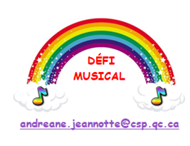



**Danse**

À la pige!

Consigne à l’élève

Inventer une série de mouvements à partir de mots pigés au hasard (voir le document en annexe).

Matériel requis

Les mots fournis dans ce document, imprimés et découpés (si une imprimante est disponible à la maison) ou transcrits par toi ou tes parents sur de petits carrés de papier.

Un contenant pour faire la pige (chapeau, plat, etc.).

Un endroit où tu es à l’aise de te déplacer (sinon, tu peux faire la même activité avec des actions non locomotrices, c’est-à-dire sans déplacement).

|  |
| --- |
| **Information aux parents**  À propos de l’activité  Votre enfant s’exercera à :   * S’exprimer par le mouvement; * Exercer sa créativité.   Vous pourriez :   * Participer à l’activité en donnant un signal sonore pour les changements de mouvements. |

**Danse**

Annexe 1 – À la pige!

Proposition de création

À partir de quelques mots choisis au hasard, invente une phrase de mouvements et amuse-toi!

Recherche d’idées

* Pige quelques mots et fais quelques essais de mouvements avec chacun.
* Pose-toi ces questions : est-ce que je peux faire ce mouvement facilement et sans perdre l’équilibre? Est-ce que je peux trouver un mouvement plus original en variant la position de mes bras, de ma tête?

Étapes de la réalisation

* Choisis un seul mouvement par mot (par exemple, si tu choisis de rebondir à pieds joints pour le mot *rebondir*, tu garderas toujours cette action pour ce mot).
* Répète chaque mouvement que tu as choisi jusqu’à ce que tu sois très à l’aise en l’exécutant.
* Garde tes quatre mouvements préférés pour créer ta phrase.
* Place ces mouvements dans l’ordre que tu veux pour faciliter l’enchaînement (évite par exemple de rebondir après avoir roulé, ce qui serait difficile).
* Présente ta « danse » à ta famille ou fais-toi filmer.

Si tu veux aller plus loin…

* Tu peux demander à un membre de ta famille de produire un son qui servira de signal de changement de mouvement.
* Choisis une musique que tu aimes comme accompagnement de ta série de mouvements.
* Donne-toi des défis et essaie des mouvements plus difficiles (ex. : rebondir sur un pied, ramper sur le dos).

**Danse**

Annexe 2 : À la pige!

Mots à découper

|  |  |  |
| --- | --- | --- |
| **ROULER** | **RAMPER** | **REBONDIR** |
| **S’ÉLEVER/S’ABAISSER** | **FORME LONGUE**  **(STATUE)** | **FORME LARGE**  **(STATUE)** |

**MARCHER ACCROUPI**

**(EN PETIT BONHOMME)**

Éthique et culture religieuse

T’es plus ma copine!

Consigne à l’élève

* Écoute bien l’histoire qui te sera racontée pour bien comprendre ce qui arrive aux personnages.
* Dans tes mots, explique à un adulte ce que tu as ressenti par rapport à ce qui s’est passé dans l’histoire.
* Dis ce que tu as aimé ou moins aimé et pourquoi.

Matériel requis

* [T’es plus ma copine!](https://www.youtube.com/watch?v=R8rjygIlkmw) (histoire racontée sur YouTube).

|  |
| --- |
| Information aux parents  À propos de l’activité  Avec votre enfant, écoutez l’histoire [T’es plus ma copine!.](https://www.youtube.com/watch?v=R8rjygIlkmw)  Votre enfant s’exercera à :   * Exprimer correctement ses idées; * Écouter attentivement les propos d’une personne pour en décoder le sens; * Proposer des façons de faire pour remédier aux tensions.   Vous pourriez :   * Rappeler à votre enfant ce qu’est la reconnaissance de l’autre : le besoin qu’a chaque personne de se sentir acceptée telle qu’elle est, de savoir que sa parole compte, qu’elle peut s’exprimer librement et qu’elle sera écoutée et traitée avec respect; * Mener, avec votre enfant, un dialogue sur les questions suivantes :   + *Est-ce que Lou a raison de ne pas vouloir prêter la corde à sauter à Alice?*   + *Selon toi, pourquoi Alice boude-t-elle?*   + *Que fait Lou, avec la corde à sauter, lorsqu’elle rentre en classe après la récréation? Es-tu d’accord avec son geste? Pourquoi?*   + *Quelle solution M. Luc propose-t-il pour la prochaine récréation?*   + *Crois-tu que la solution proposée par Fatou est une bonne solution? Pourquoi?*   + *Et toi, comment aurais-tu fait pour qu’Alice ou Lou redevienne ta copine?* |